CentOS7操作系统笔记

1. 关于在虚拟机上安装的CentOS7，配置静态网络问题

在安装CentOS7之后，使用一段时间之后，重新启动CentOS7，忽然发现虚拟机的网络出现故障，没有网卡显示。开始以为是虚拟机软件平台出现故障，卸载重新安装之后，发现问题依然存在，排除了虚拟机平台的问题，所以确定是CentOS7操作系统中配置的问题。

在CentOS7 下面很多的命令和之前的CentOS不一致，因此我们先找到一篇文章来学习一下CentOS7的网络配置命令：

命令行方式添加的IP,重新启动之后失效

ifconfig eth0 down

ifconfig eth0 192.168.1.200 netmask 255.255.255.0 gw 192.168.1.1

ifconfig eth0 up

永久性配置网络信息方式

在Linux网络配置文件中，以ifcfg开头的文件就是网卡对应的网络配置，可以通过类似的方式添加的网卡eth0

#systemctl stop network.service

#vim /etc/sysconfig/network-script/ifcfg- eno16777736

HWADDR=00:0C:29:F0:ED:97

TYPE=Ethernet

BOOTPROTO=static

NAME=eno16777736

ONBOOT=yes

IPADDR=192.168.1.200

PREFIX=24

GATEWAY=192.168.1.1

DNS1=192.168.1.1

#systemctl start network.service

关于DNS配置信息：

方法一：在ifcfg-eno*文件中配置DNS1=192.168.1.1

方法二：在/etc/resolv.conf文件中配置

nameserver 192.168.1.1

nameserver 114.114.114.114

关于网关配置信息

方法一:命令行方式

route add default gw 192.168.1.1

route del default gw 192.168.1.1

方法二：在ifcfg配置文件中添加 GATEWAY=192.168.1.1

1. CentOS7 用户权限问题

默认情况下会，安装操作系统CentOS会创建root用户，并且设置了root对应的密码。同时在安装系统的时候可以选择添加一个用户hadoop，设置hadoop用户的密码，并且为hadoop设置为管理员用户，这样hadoop就会有root的权限，在需要的时候使用sudo +command，输入hadoop用户的密码就可以执行root权限的命令了。

如果需要自己创建用户，并且在root用户组下：

#useradd -m hadoop -s /bin/bash -g root # -m 创建用户目录 -s 指定bash -g 指定用户组

#passwd hadoop 修改密码

但是此时Hadoop用户是没有sudo权限的，如果需要给hadoop配置root权限，修改如下的文件/etc/sudoers文件，查看该文件，该文件属于root用户，但是root本身也是没有修改的权限，如果想要修改，必须先修改文件的权限，允许root可以write，然后在修改文件sudoers，为了安全起见，我们修改完成之后，还要把文件的权限恢复到只读状态。



#cd /etc

#chmod u+w /etc/sudoers

#vim /etc/sudoers

add content: hadoop ALL=(ALL) ALL

#chmod u-w /etc/sudoers

更改文件的用户组，所有者：

chown -R hadoop <dir>

chgrp –R hadoop <dir>

chown –R hadoop:hadoop <dir>

1. 更新源问题

安装完成centos操作系统之后,需要安装更新软件,我们下载的DVD中包含了几乎所有的软件安装包,因此不必再依赖网络. 使用yum安装软件.这个软件更新源需要配置

yum repolist # 查看目前使用的repo

yum repolist all # 查看所有的repo情况

yum更新repo的位置在 /etc/yum.repo.d/下面

-rw-r--r--. 1 root root 1664 12?. 9 17:59 CentOS-Base.repo

-rw-r--r--. 1 root root 1309 12?. 9 17:59 CentOS-CR.repo

-rw-r--r--. 1 root root 649 12?. 9 17:59 CentOS-Debuginfo.repo

-rw-r--r--. 1 root root 290 12?. 9 17:59 CentOS-fasttrack.repo

-rw-r--r--. 1 root root 630 12?. 9 17:59 CentOS-Media.repo

-rw-r--r--. 1 root root 1331 12?. 9 17:59 CentOS-Sources.repo

-rw-r--r--. 1 root root 1952 12?. 9 17:59 CentOS-Vault.repo

我们需要将Centos-Base备份之后删除，不在依赖网络，同时修改CentOS-Media.repo,并且生效。

mkdir /mnt/cdrom

mnt /dev/cdrom /mnt/cdrom

vim /etc/yum.repo.d/CentOS-Mdeia.repo

[c7-media]

name=CentOS-$releasever - Media

baseurl=file:///mnt/cdrom/

gpgcheck=1

enabled=1

gpgkey=file:///mnt/cdrom/RPM-GPG-KEY-CentOS-7

yum clean all

yum makecache

yum install gcc-c++

在安装软件过程中可能出现yum被占用的情况，需要删除/var/run/yum.pid文件

1. CentOS 安装JAVA

之前我们在Ubuntu上面安装了Oracle JDK，因为现在的Ubuntu上面不会默认安装openjdk，所以我们在Ubuntu上面直接安装JDK之后，设置update-alternative即可。Ubuntu安装JDK脚本命令如下：

|  |
| --- |
| sudo tar zxvf jdk*.tar.gz -C /usr/lib/jvm  cd /usr/lib/jvm  sudo ln -s jdk*/ java8  vim /etc/profile  add text at the end of the file  #java environment  export JAVA_HOME=/usr/lib/jvm/java8  export JRE_HOME=$JAVA_HOME/jre  export CLASSPATH=$JAVA_HOME/lib:$JRE_HOME/lib:$CLASSPATH  export PATH=$JAVA_HOME/bin:$JRE_HOME/bin:$PATH  soure /etc/profile  sudo update-alternatives --install /usr/bin/java java /usr/lib/jvm/java8/bin/java 300  sudo update-alternatives --install /usr/bin/javac javac /usr/lib/jvm/java8/bin/javac 300  sudo update-alternatives --install /usr/bin/javah javah /usr/lib/jvm/java8/bin/javah 300  sudo update-laternatives --install /usr/bin/jar jar /usr/lib/jv,/java8/bin/jar 300 |

但是在CentOS中默认安装了OpenJDK,我们如果安装Oracle JDK但是又不想去卸载OpenJDK，就可以使用update-alternatives来配置不同的JAVA版本。默认情况下，auto的JAVA会指向OpenJDK（系统安装在我们安装JDK之前）：

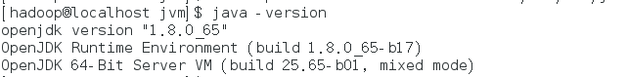

之后我们可以使用命令查看java版本的情况：

sudo update-alternatives --config java

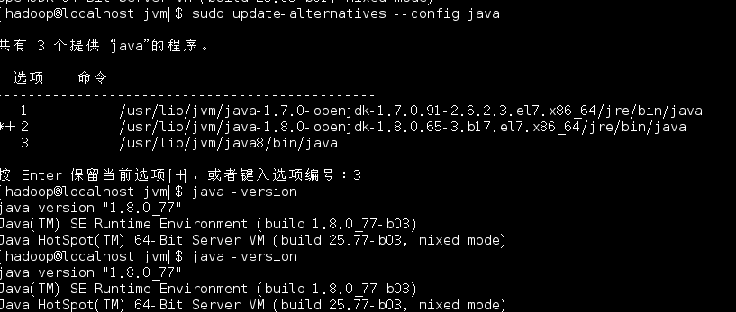

这样我们就把java手动切换到Oracle JAVA版本+表示当前使用的版本，*表示auto的版本，如果想要切换到auto版本，使用：sudo update-alternatives --auto java